5. Расчет процесса сепарации нефти от газа

Процесс сепарации сырой нефти от газа можно изучать двумя методами:
- по результатам замеров продукции скважин на групповых замерных установках:
- на основании аналитических расчетов с использованием уравнений фазовых состояний.
Оба эти метода имеют свои преимущества и недостатки. Основное преимущество первого метода заключается в том, что здесь мы имеем дело с непосредственными замерами, отвечающими реальной работе скважин. К недостаткам этого метода относится то, что при неоднократных замерах газовых факторов могут быть получены различные их значения вследствие неточности замера дебитов газа и нефти, изменения температуры окружающего воздуха и давления в сепараторе, неустановившегося характера фазовых превращений в сепараторе.
С точки зрения теории аналитический метод расчета сепарации нефти от газа является более обоснованным, но точность результатов таких расчетов во многом зависит от принятой методики расчетов и от выбора констант равновесия.
При расчете сепарации нефти от газа используют следующие уравнения:
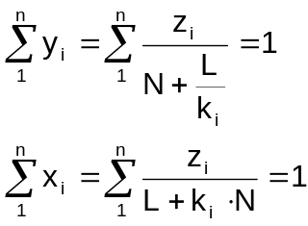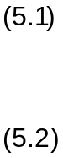
где y_{i} – мольная концентрация i-го компонента в газовой фазе;
x_{i} – мольная концентрация i-го компонента в жидкой фазе;
z_{i} – мольная концентрация i-го компонента в исходной смеси;
k_{i} – константы равновесия i-го компонента при известных температуре и давлении смеси в сепараторе;
L и N – мольная доля вещества соответственно в жидкой и газовой фазе.
Расчеты по уравнению (5.1) и (5.2) производят следующим образом:
- выписывают данные о составе пластовой смеси по результатам лабораторных исследований;
- выбирают условие сепарации по температуре и давлению;
- выбирают графики или таблицы по константам равновесия применительно к интересующей нас системе;
- по данным графиков определяют величины k_{i} для каждого компонента при заданных давлении и температуре;
- задаются величиной N или L ( N + L = 1 ) и, решая одну из систем уравнений (5.1) или (5.2) находят
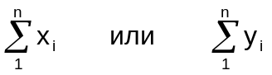
Если 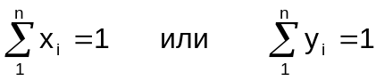, то задача решена правильно и принятые величины N и L верны; если 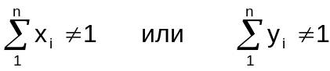, то принятые значения N и L неверны, тогда принимают другие значения этих величин и расчет повторяют.
Типичный расчет распределения газовой и жидкой фаз, а также состав отдельных фаз приведены в таблице 5.1.
Для расчета плотности отсепарированной нефти и газового фактора необходимо определить массу жидкости на 1 моль добываемой смеси. Пример расчета приведен в таблице 5.2.
В таблицах 5.1 и 5.2 плотность фракции С₇₊ и выше принята равной 865 кг/м³ и молекулярная масса 267. Плотность товарной нефти при t=30°С равна ρ = 885 кг/м³. Газовый фактор Г = 116 м³/м³.

